CUARTO AÑO DE ENSEÑANZA MEDIA COLEGIO CERVANTINO HISTORIA, GEOGRAFÍA Y CIENCIAS SOCIALES PROFESOR MANUEL PACHECO siptaple@gmail.com +569 66224479 ACTIVIDADES DESARROLLADAS EN EL CUADERNO, ENVIAR FOTO (solo si tiene los medios), AL CORREO DEL PROFESOR. TAMBIÉN LES PIDO HACER UNA CARPETA EN SU COMPUTADOR E IR GUARDANDO LOS DOCUMENTOS QUE LES HE IDO ENVIANDO. GRACIAS

28 DE MAYO
NOCIONES QUE NO DEBES OLVIDAR SOBRE LA ECONOMÍA

OBJETIVO DE LA CLASE: RECONOCER IDEAS FUNDAMENTALES DE LA CIENCIA ECONÓMICA

ALGUNAS IDEAS QUE NO DEBEMOS OLVIDAR, ANTES DE SEGUIR CON NUESTROS CONTENIDOS.

¿Por qué se creó la economía?
La economía nace desde que el hombre se da cuenda de que no puede obtener todo lo que quiere. Es la ciencia que estudia la producción, distribución, cambio y consumo de los bienes materiales que satisfacen las necesidades humanas. ... La ciencia económica, es una ciencia, por su objetividad y el uso del método científico.

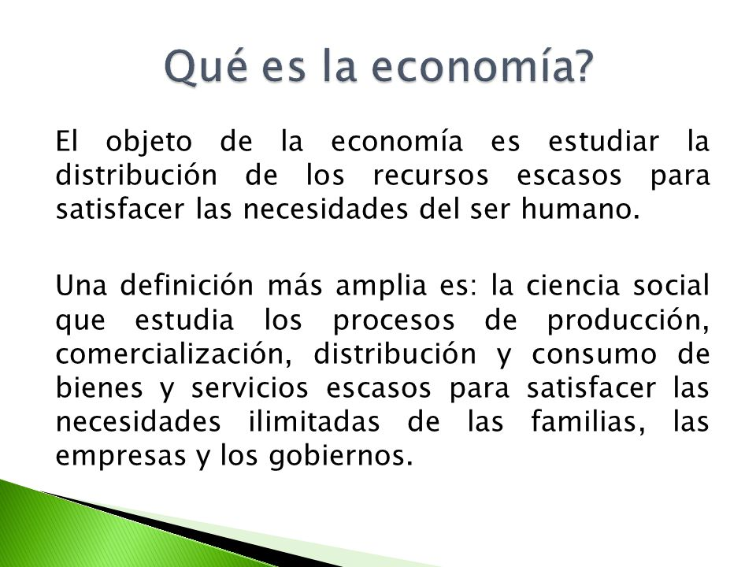

¿QUÉ SE ENTIENDE POR EL PROBLEMA ECONÓMICO?

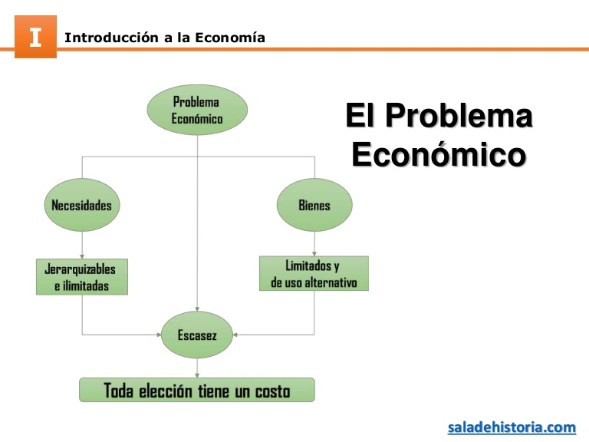
EL PROBLEMA ECONÓMICO ES LA RELACIÓN QUE EXISTE ENTRE LAS NECESIDADES HUMANAS, QUE SON ILIMITADAS Y LOS SATISFACTORES DE ESTAS NECESIDADES (QUE EN ECONOMÍS SE LES LLAMA BIENES), LOS CUALES SON ESCASOS.
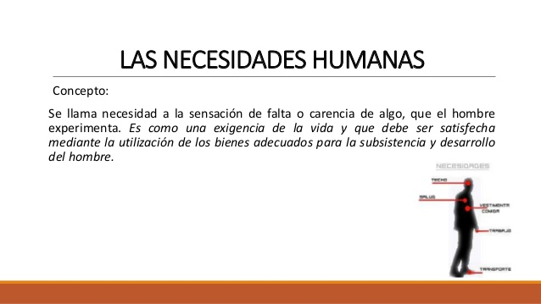
SE ENTIENDE POR NECESIDADES LA CARENCIA DE ALGO Y SE DAN POR QUE LA ESPECIE HUMANA BUSCA UN ESTADO DE SATISFACCIÓN Y BIENESTAR.
Las necesidades humanas y su clasificación.
La Economía pretende satisfacer las necesidades humanas por eso necesitamos saber que entendemos por necesidad humana y como se clasifican.

NECESIDAD HUMANA= ES LA SENSACIÓN DE CARENCIA DE ALGO UNIDA AL DESEO DE SATISFACERLA
Los recursos para producir bienes y servicios son escasos y las necesidades humanas son ilimitadas, de ahí que el problema básico que se presenta en todas las sociedades sea la escasez.

CLASIFICACIÓN DE LAS NECESIDADES HUMANAS:
Las necesidades humanas las podemos clasificar atendiendo a varios criterios:
1) Según su importancia o naturaleza:
a) Necesidades Primarias”: son aquellas necesidades cuya satisfacción depende la supervivencia (vida) como son: alimentarse o comer, dormir, beber agua, respirar, abrigarse, etc.
b) Necesidades Secundarias: Son aquellas necesidades cuya satisfacción aumentan el bienestar del individuo y varían de una sociedad a otra o de una época a otra. El bienestar humano no consiste solamente en la mera supervivencia. El ser humano busca su desarrollo integral como persona.
Ejemplos: llevar coche, comunicarse con un móvil, ocio como jugar a la PSP, ver la televisión, escuchar música, hacer turismo, etc.

2) Según su procedencia (de quien surgen) o carácter social:
a) Necesidades del Individuos”: son aquellas propias del individuo como ser humano. Pueden ser:
- Naturales: comer, beber agua, abrigarse,…etc.
- Sociales: se tienen por vivir en una determinada sociedad: llevar reloj, celebrar una boda, ver la tele, usar corbata, vestir a la moda,…… etc. Cambian de una sociedad a otra.
b) Necesidades de la Sociedad: parten del individuo y pasan a ser de toda la sociedad: el transporte
(El metro o los autobuses públicos), la seguridad, el orden público, etc.

3) Según su importancia para la Economía:
a) Necesidades Económicas: son aquellas necesidades cuya satisfacción requiere la utilización de recursos escasos y la realización de alguna actividad económica. Ejemplo: comer, llevar móvil, el transporte público, etc.
b) Necesidades no Económicas: su satisfacción no requiere hacer ninguna actividad económica:
Ejemplo: respirar.

4) La Pirámide de Maslow (1908-1970)
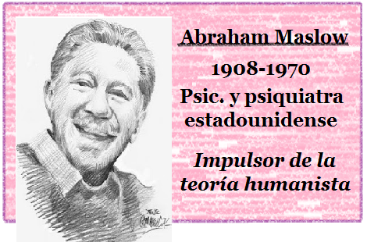
Abraham Maslow, psicólogo norteamericano, que estudio las necesidades humanas. Las necesidades explican el comportamiento humano ya que la única razón por la que una persona hace algo es para satisfacer sus necesidades. Estas necesidades motivan hasta que se satisfacen. Maslow clasifico las necesidades humanas en 5 grupos o niveles, estableciendo una jerarquía que forman la “Pirámide de Maslow”
“ES CIERTO QUE EL HOMBRE VIVE SOLAMENTE PARA EL PAN, CUANDO NO HAY PAN. PERO ¿QUÉ OCURRE CON LOS DESEOS DEL HOMBRE CUANDO HAY UN MONTÓN DE PAN Y CUANDO TIENE LA TRIPA LLENA CRÓNICAMENTE”
- MASLOW

El escalón básico de Maslow es el de las necesidades fisiológicas, hambre y sed. Cuando el ser humano tiene ya cubiertas estas necesidades empieza a preocuparse por la seguridad de que las necesidades fisiológicas las va a seguir teniendo cubiertas en el futuro y por la seguridad frente a cualquier daño. Una vez que el individuo se siente físicamente seguro, empieza a buscar la satisfacción de otras necesidades, la aceptación social; quiere identificarse y compartir las aficiones de un grupo social y quiere que este grupo lo acepte como miembro. Cuando el individuo está integrado en grupos sociales empieza a sentir la necesidad de obtener prestigio, éxito, etc. Finalmente, los individuos que tienen cubiertos todos estos escalones desean crear y alcanzar metas personales.

1) Necesidades primarias o fisiológicas: son las primeras necesidades que el individuo precisa satisfacer, y son las referentes a la supervivencia como son: respirar, comer, dormir, descanso, abrigarse, etc. Una vez satisfechas estas necesidades la motivación se centra en la búsqueda de seguridad y protección.
2) Necesidades de seguridad: búsqueda de seguridad y protección para consolidar los logros adquiridos.
3) Necesidades sociales o de pertenencia (de aceptación social): Se refieren a la pertenencia a un grupo, el ser aceptado por los compañeros, tener amistades, dar y recibir estima, etc.
4) Necesidades de aprecio o estima (autoestima): Son las que están relacionadas con la autoestima, como: la confianza en sí mismo, la independencia, el éxito, el status, el respeto por parte de los compañeros (reputación y sentirse valorado), etc.
5) Necesidades de autorrealización (necesidades del “yo”): lograr los ideales o metas propuestas para conseguir la satisfacción personal.(Ejemplo: los turistas espaciales).

Hay personas, como los artistas (pintores), misioneros, aventureros,… que no cumplen esta teoría ya que tratan de satisfacer primero las necesidades de autorrealización. Esta es una de las críticas a la teoría de Maslow. Para Maslow cuando una necesidad está satisfecha no es motivadora ya que el individuo se centra en la satisfacción de necesidades de niveles superiores. Para satisfacer las necesidades de un escalón o nivel superior hay que tener cubiertas las necesidades del escalón inferior.

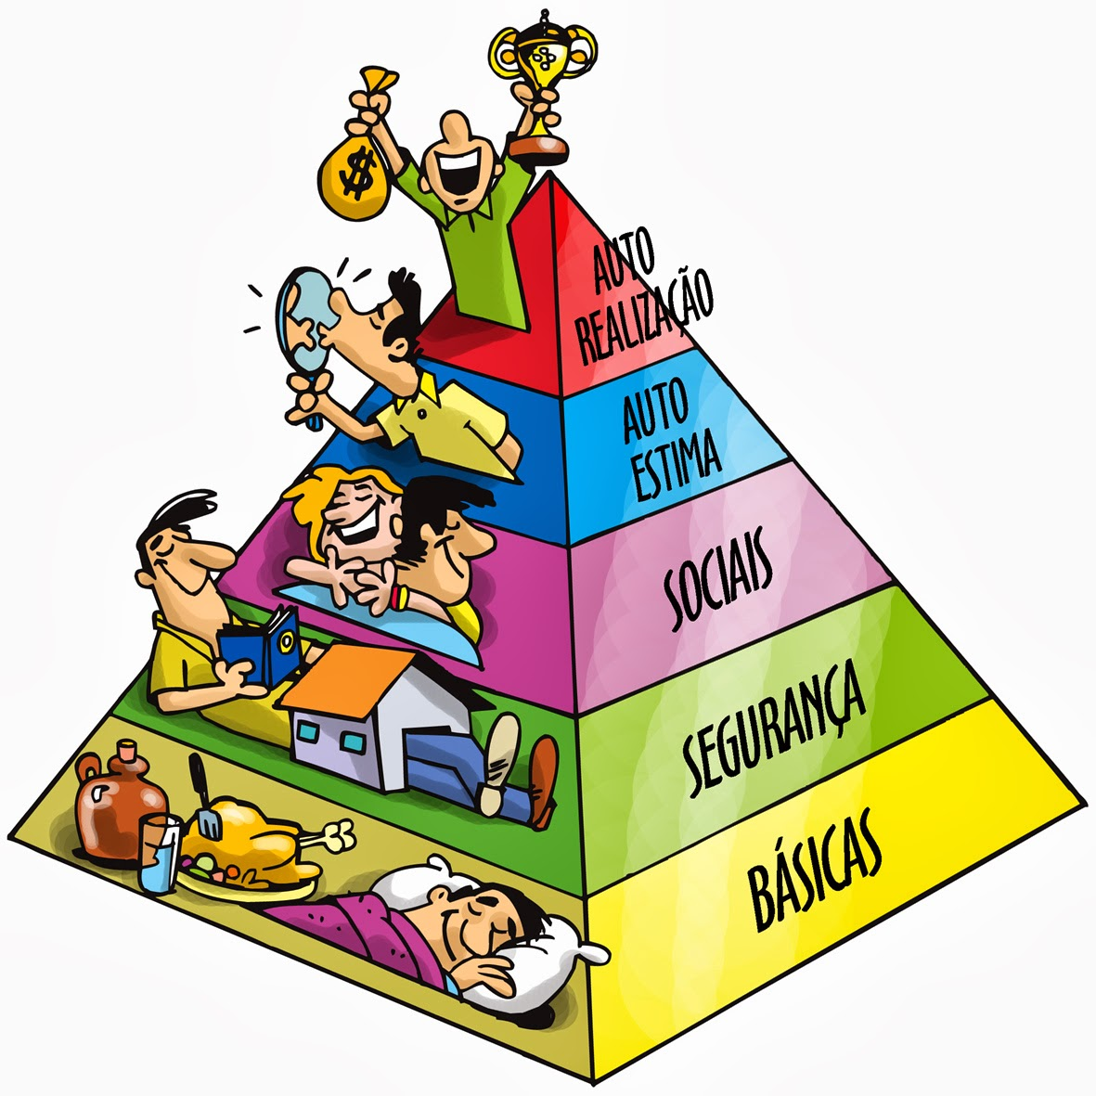

LOS BIENES Y SUS CLASES.

NO OLVIDAR QUE EN ECONOMÍA SE LLAMA BIENES A LOS SATISFACTORES DE LAS NECESIDADES.

Para satisfacer las necesidades necesitamos bienes y servicios. ¿Qué entendemos por un bien o servicio?.

BIEN O SERVICIO: ES TODO AQUELLO QUE SATISFACE DIRECTA O INDIRECTAMENTE UNA NECESIDAD HUMANA.

CLASIFICACIÓN DE LOS BIENES Y SERVICIOS:

Los bienes y servicios se pueden clasificar atendiendo a varios criterios:

1) Según su materialidad: distinguimos entre Bienes y Servicios:
a) Bien: Son aquellos elementos materiales que satisfacen, directa o indirectamente, los deseos o necesidades de los seres humanos: el móvil, un reloj, el pan, lápiz, un ordenador, etc..
b) Servicios: Son aquellas actividades (inmateriales) que se destinan directamente o indirectamente a satisfacer las necesidades humanas: un viaje, educación, un seguro,..etc.

2) Según su carácter: distinguimos entre bienes libres y bienes económicos:
a) Libres: son muy abundantes o “ilimitados”, no tienen propiedad y son “gratuitos”. No requieren realizar ninguna actividad económica para consumirlos o utilizarlos: el aire, el bosque, el agua del mar,
etc. No son objeto de estudio para la Economía.
b) Económicos: son escasos en relación a los deseos que hay de ellos. Son apropiables y requieren la realización de alguna tipo de actividad económica: un móvil, el pan, el petróleo, el agua de consumo, etc.
Los bienes económicos son el objeto de estudio de la Economía. Los podemos clasificar en 3 tipos en función de la relación que tengan:
- Bienes complementarios: dos bienes son complementarios cuando el consumo o la utilización de uno aumenta el consumo o la utilización del otro. Por ejemplo el lápiz y la goma.
- Bienes sustitutivos: dos bienes son sustitutivos cuando el consumo o la utilización de uno disminuye el consumo o la utilización del otro. Por ejemplo el lápiz y el porta-minas.
- Bienes independientes: cuando no hay relación alguna entre ambos. Por ejemplo: un lápiz y un reloj.

3) Según su naturaleza: distinguimos entre bienes de capital y bienes de consumo:
a) Bienes de capital: son aquellos bienes que no satisfacen directamente las necesidades humanas. Se utilizan para producir otros bienes o servicios como por ejemplo una excavadora.
b) Bienes de consumo: son aquellos bienes que satisfacen directamente las necesidades humanas.
Mediante su uso o consumo como por ejemplo el pan, un móvil, etc. Pueden ser:
- Duraderos: permiten un uso o consumo prolongado: un coche, una televisión, una lavadora,..etc.
- No duraderos: les afecta el paso del tiempo y solo pueden utilizarse una vez: el pan, el pescado,...

4) Según su función: distinguimos entre bienes intermedios y bienes finales:
a) Intermedios: deben ser transformados antes de convertirse en bienes de consumo o de capital: el acero, el petróleo, la harina, pan precocinado, etc.
b) Finales: ya han sido transformados y están listos para su uso o consumo: el móvil, un coche, etc.

5) Según sea su consumo o utilización (según sea su propiedad): distinguimos entre bienes privados y públicos:
a) Privados: son de personas privadas y pueden prohibir su uso o consumo por otra persona: el móvil, una vivienda, etc.
b) Públicos: son de la sociedad y pueden ser consumidos o utilizados por varias personas simultáneamente sin exclusión: un parque público, el alumbrado, etc.

ACTIVIDAD. - desarrollar en su cuaderno
Colocar, fecha, título y objetivos de la clase…

- Comenta la siguiente frase de Abraham Maslow (1908-1970) sobre las necesidades.
"Es cierto que el hombre vive solamente para el pan, cuando no hay pan. Pero ¿qué ocurre con los deseos del hombre cuando hay un montón de pan y cuando tiene la tripa llena crónicamente".

- DESARROLLO DE INTEROGANTES:

- ¿Cuál será el objetivo de la ciencia económica?
- ¿Qué entiende usted por una necesidad?
- ¿Qué significará que las necesidades humanas sean ilimitadas?
- Busque el significado (en Internet), de “JERARQUIZACIÓN DE LAS NECESIDADES HUMANAS”.
- ¿Qué diferencia hay entre un Bien y un Servicio?

- EN SU CUADERNO ELABORE UN MAPA CONCEPTUAL DE LAS NECESIDADES HUMANAS Y UN MAPA CONCEPTUAL SOBRE LOS SATISFACTORES DE LAS NECESIDADES HUMANAS.

Guarden la guía en una carpeta del PC, las actividades que van a desarrollar en su cuaderno que estén muy ordenadas. Las voy a evaluar…

